ФОТООТЧЕТ К ПРОЕКТУ «КАК ТЫ, ОСЕНЬ, ХОРОША!»
Беседа «ОСЕНЬ РАЗНОЦВЕТНАЯ» 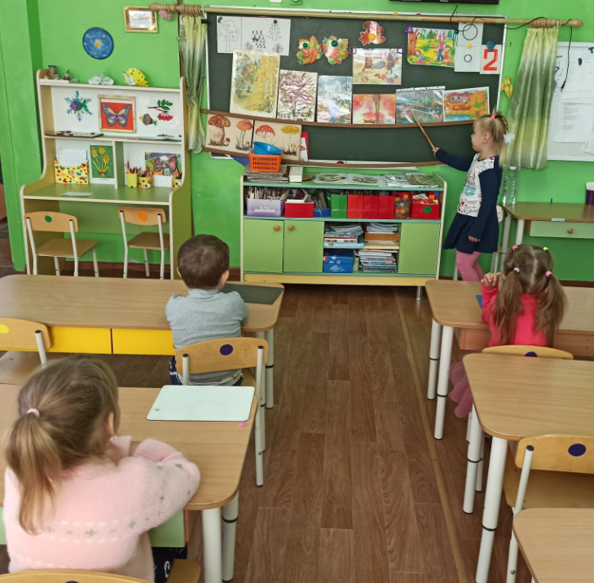
Коллаж «ОСЕНЬ В ЛЕСУ»
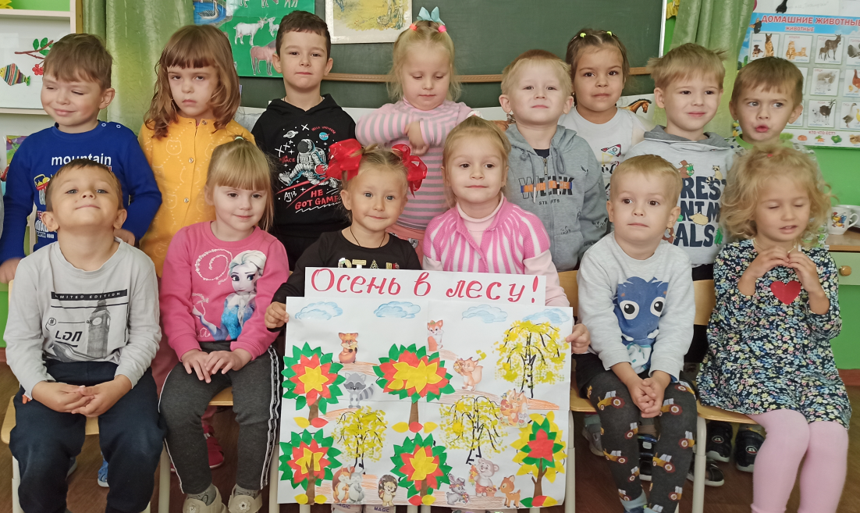
Опыты с фруктовыми, ягодными соками
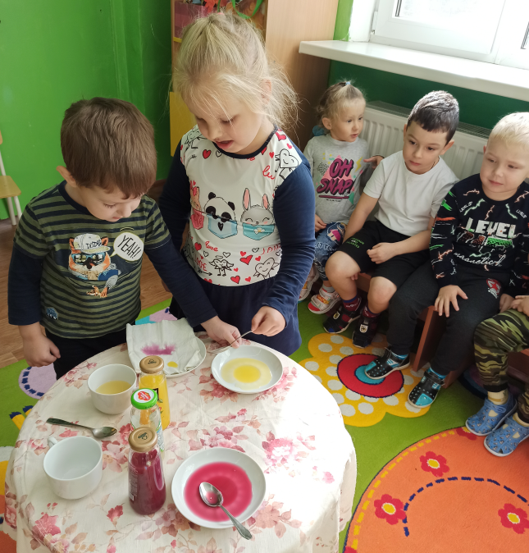
Экскурсия «ИЩЕМ ПРИМЕТЫ ОСЕНИ!»
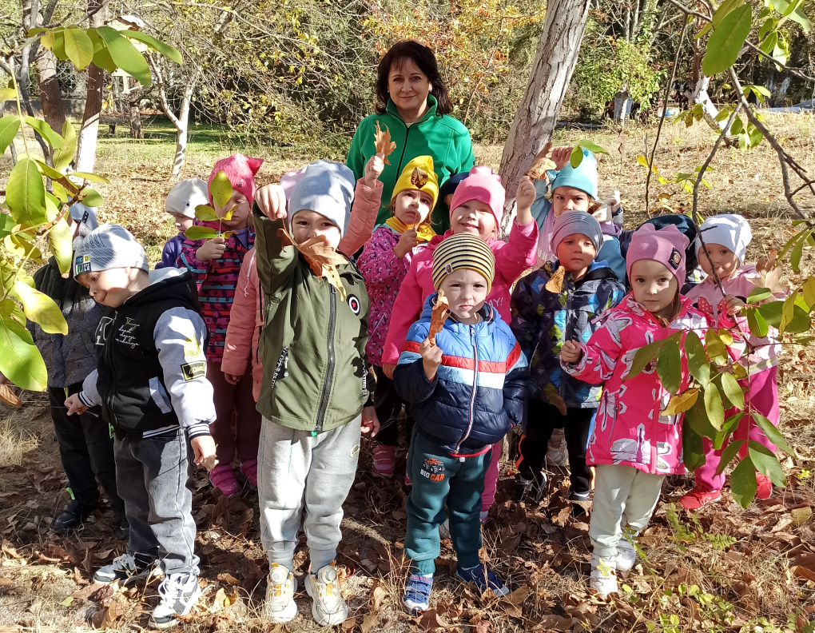
Трудовая акция «ЧИСТЫЙ УЧАСТОК»
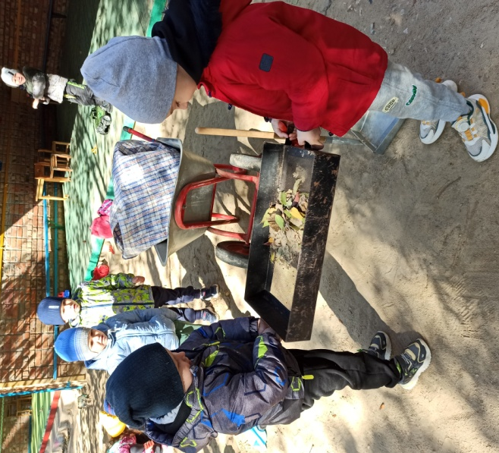
Музакальные этюды
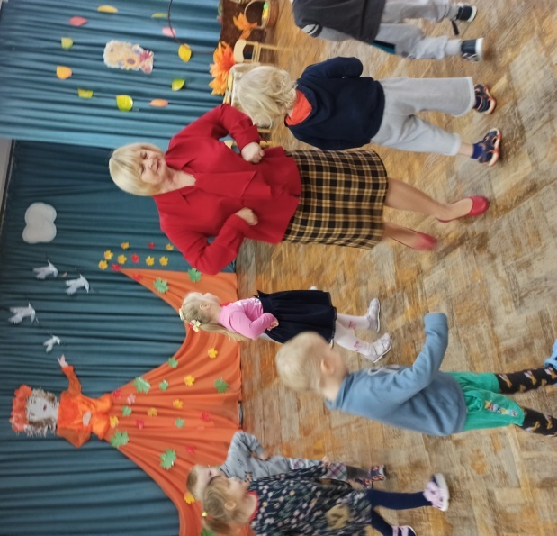 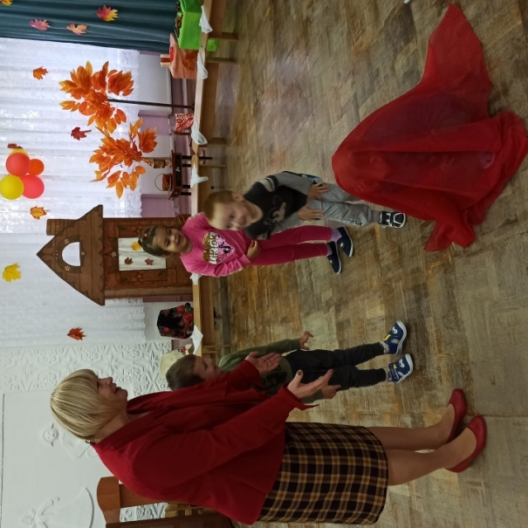
Рисование «КРАСКИ ОСЕНИ»
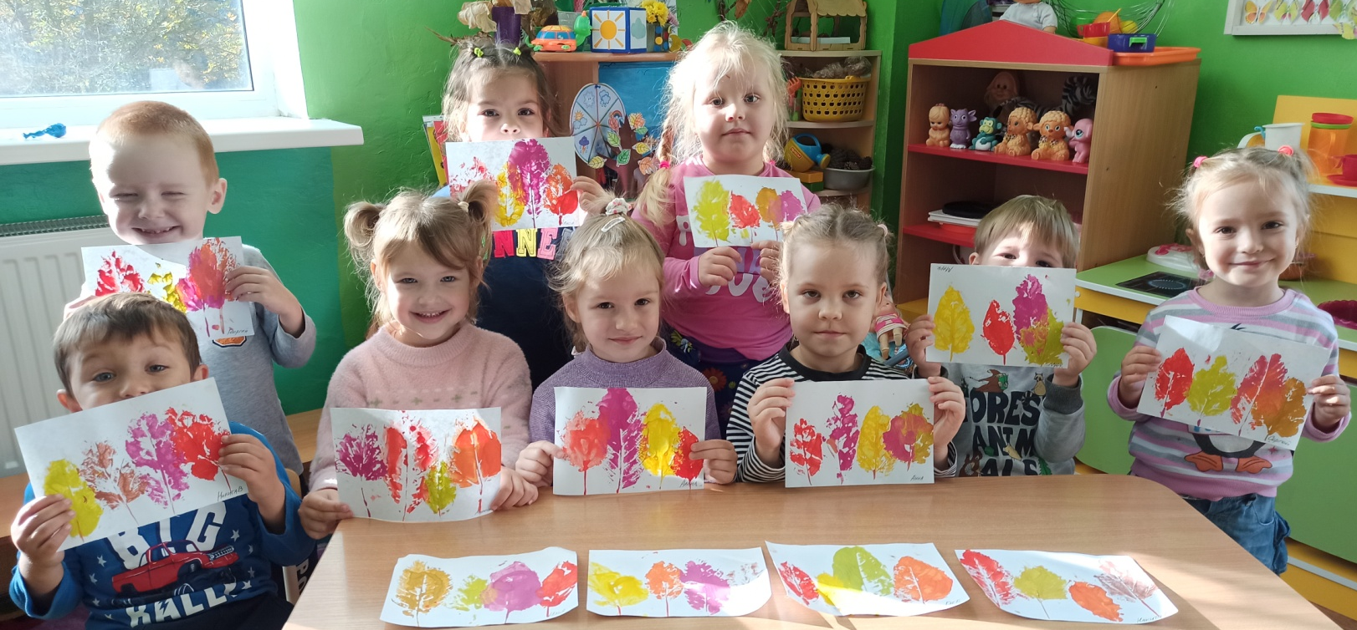
Музыкальные игры: «ЗАЙЦЫ В ОГОРОДЕ» « ЗА ГРИБАМИ И ЯГОДАМИ »
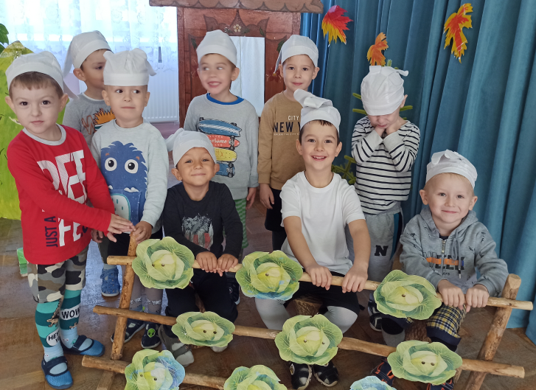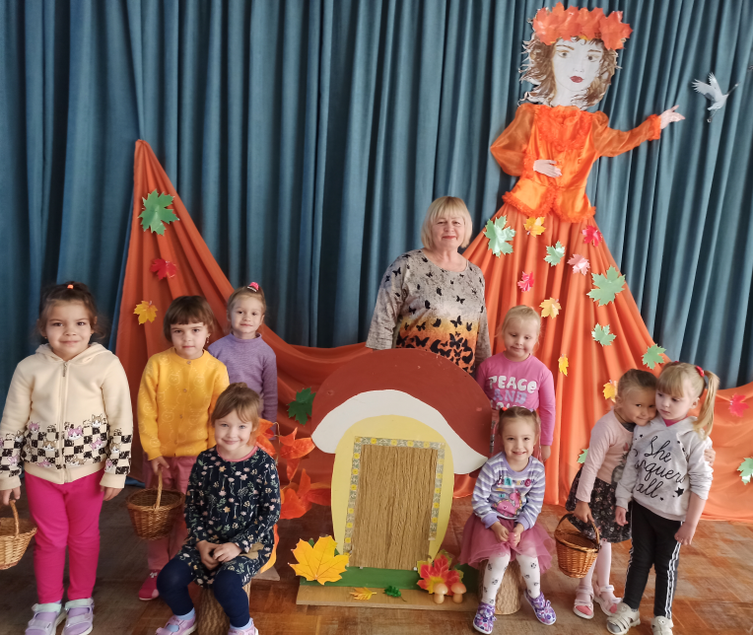
«СОБЕРЕМ УРОЖАЙ» 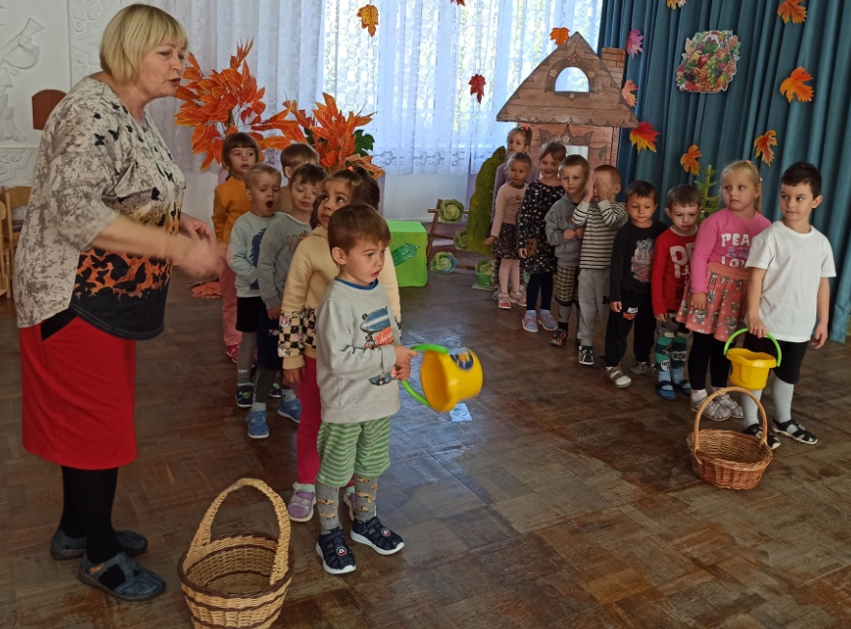
Аппликация из сухой листвы «ЗОНТИК ДЛЯ МАМЫ»
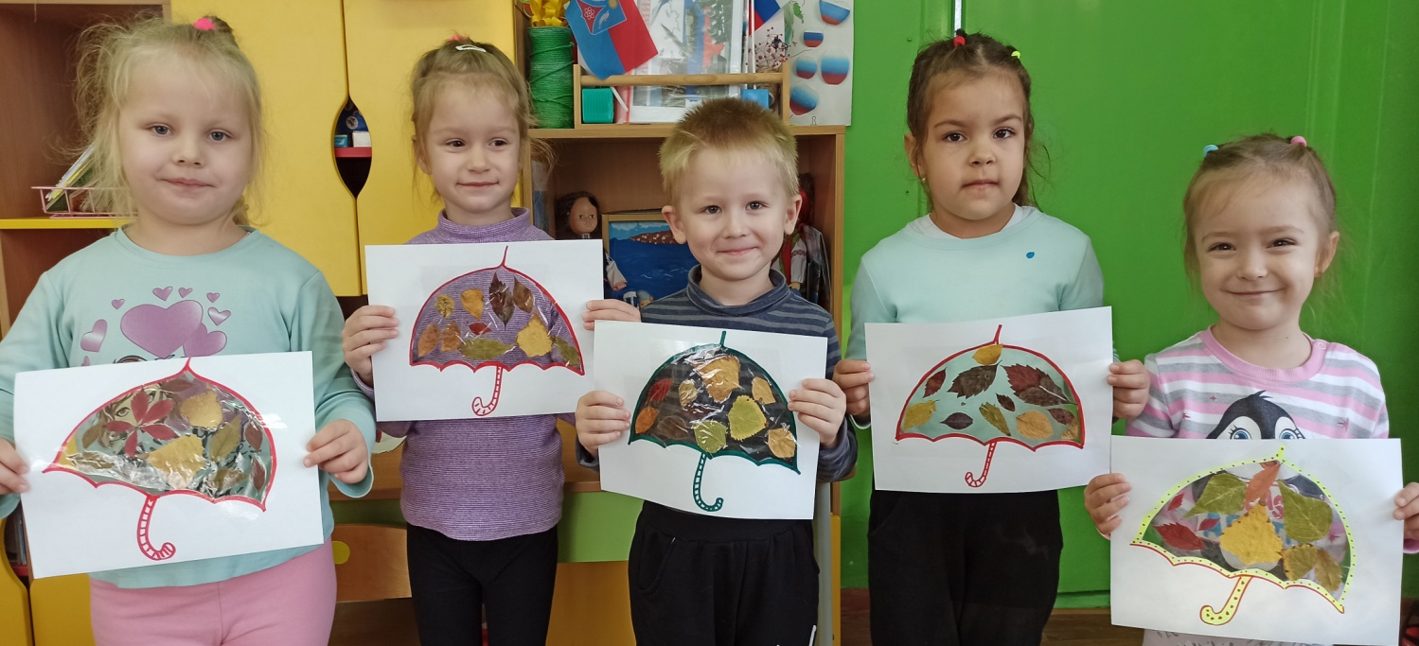
Семейные поделки «ОСЕННИЕ ФАНТАЗИИ»
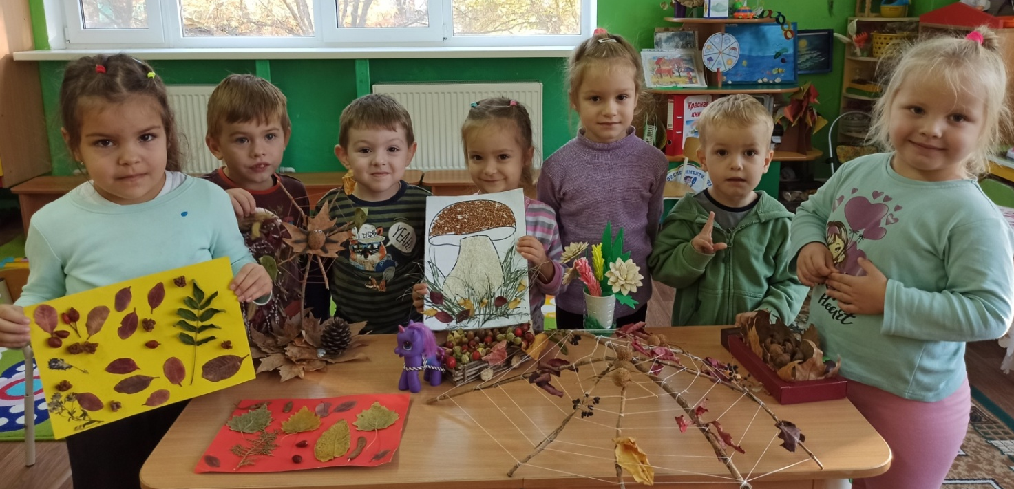
Игры на развитие моторики,внимания.
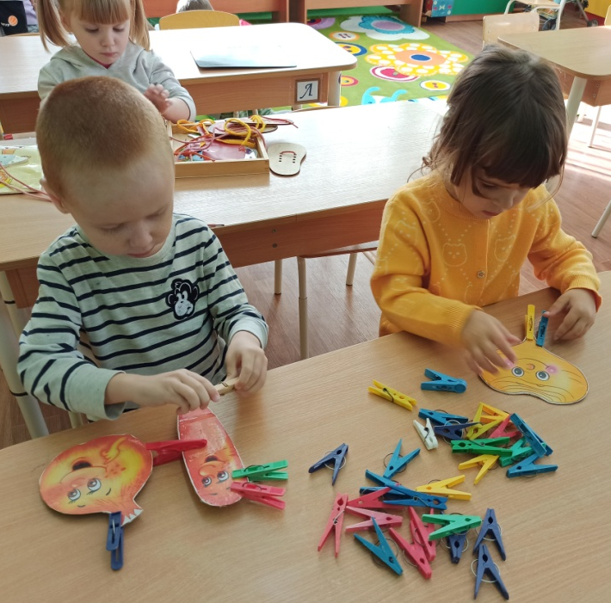 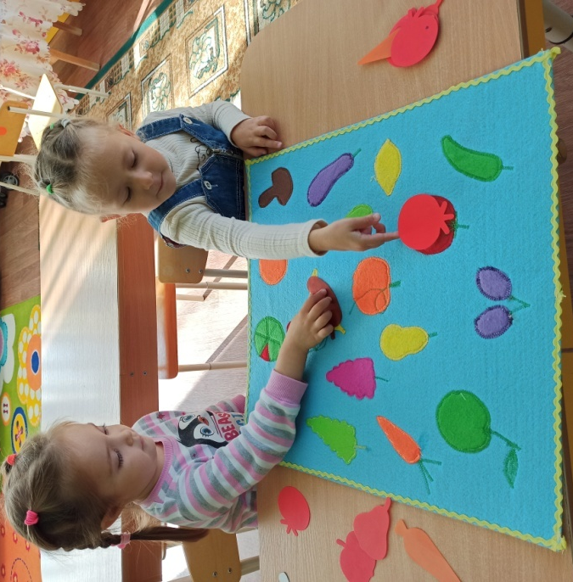
Аппликация «ОСЕННИЕ ДЕРЕВЬЯ»
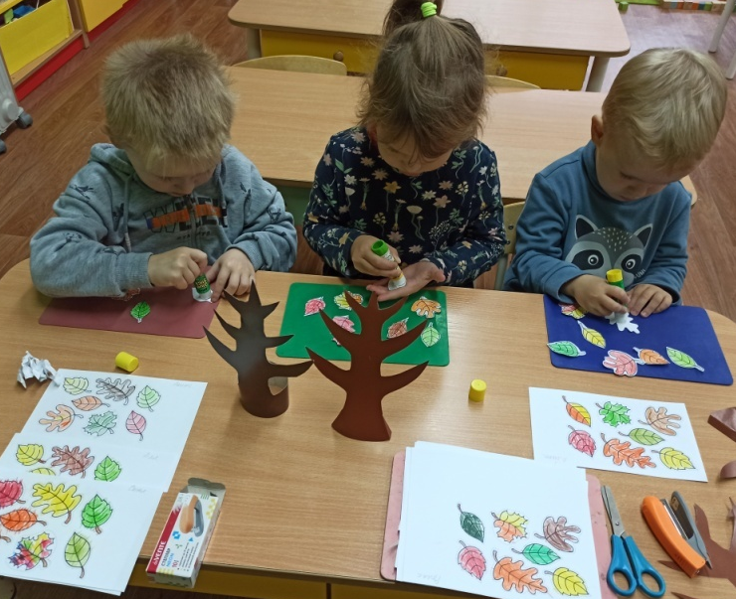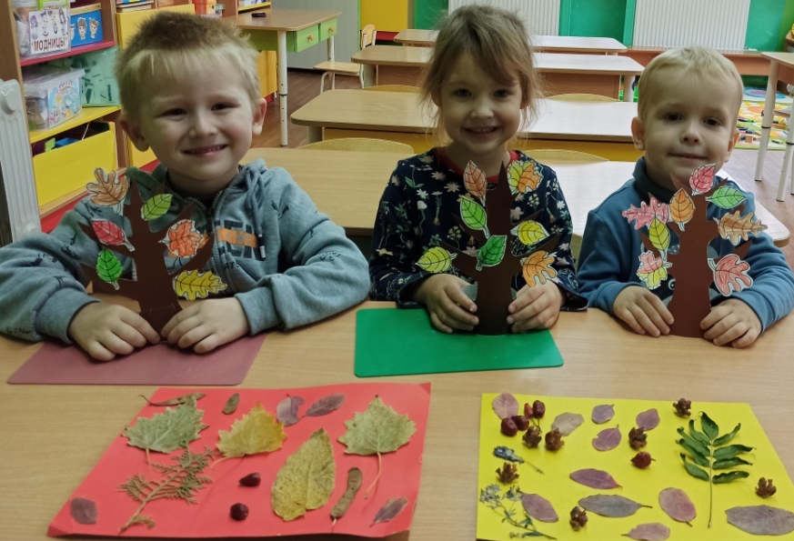
Аппликация «ВЕСЕЛЫЙ ХОРОВОД»
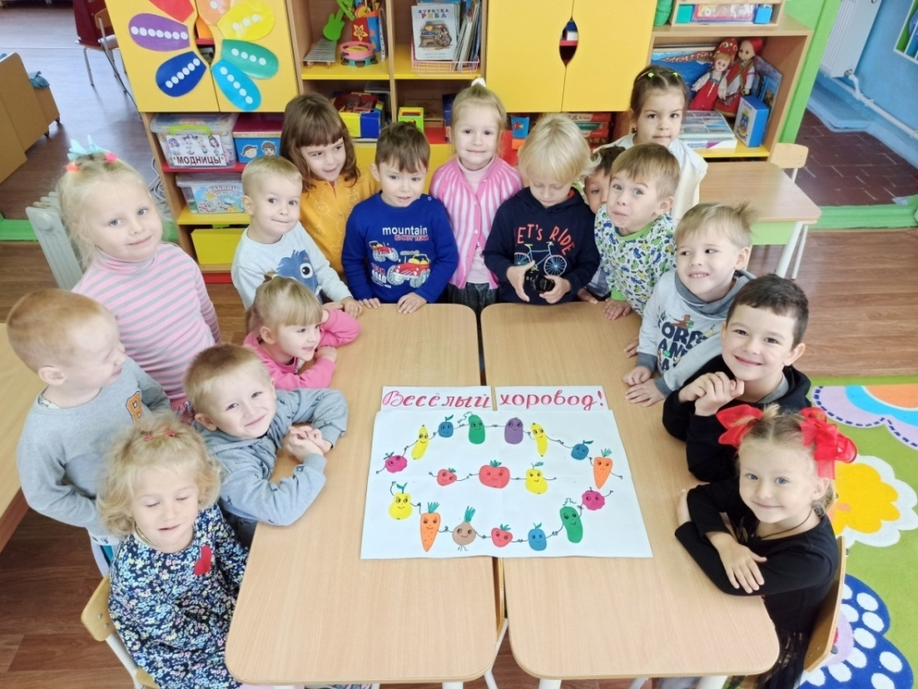
Исследования «СВОЙСТВА ЛИСТЬЕВ» 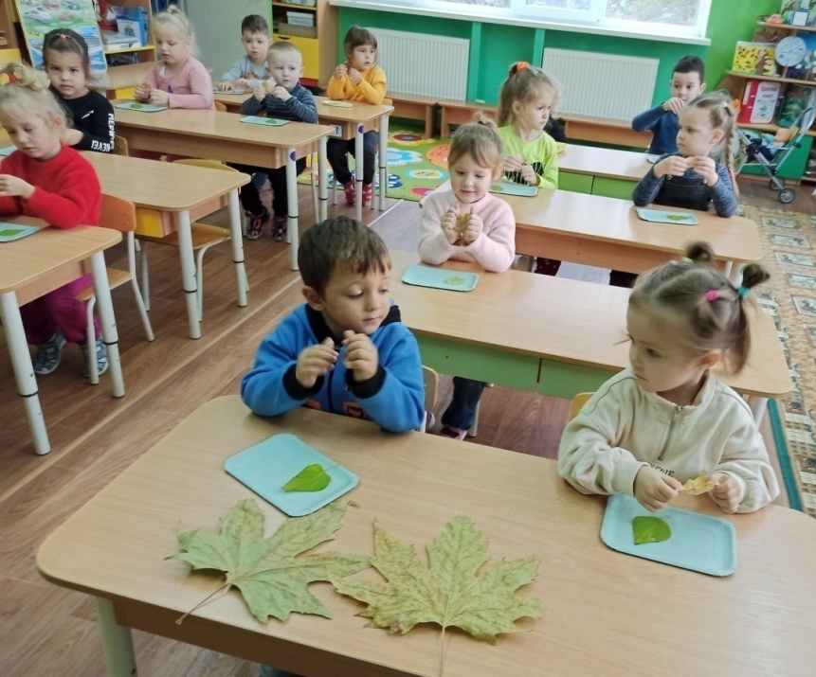

Коллаж « КАК ТЫ, ОСЕНЬ, ХОРОША!»
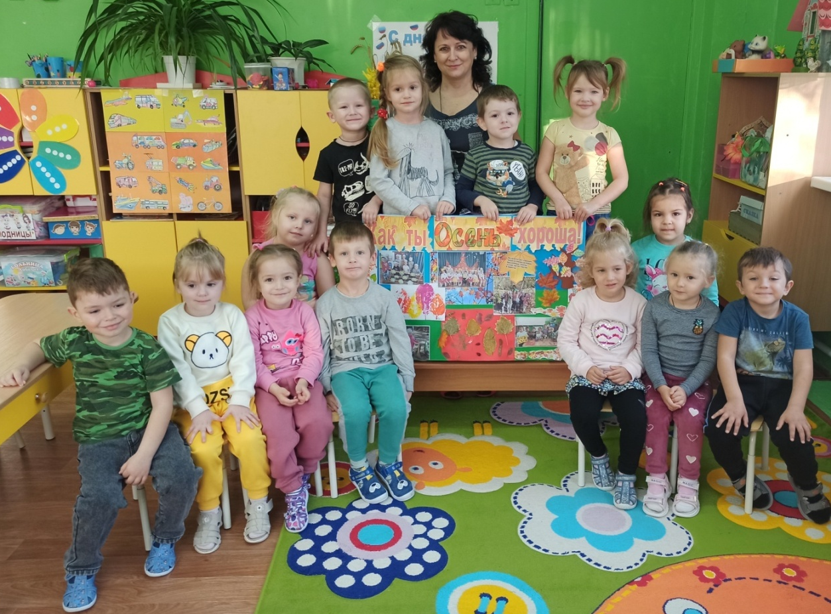

Утренник «ОСЕНЬ В ГОСТИ К НАМ ПРИШЛА!»
